МЕТОДИЧНА РОЗРОБКА УРОКУ З ФІЗИКИ, 10 КЛАС

Тема: «Сила тертя. Коефіцієнт тертя ковзання»
Мета уроку: Вивчити поняття сили тертя, з'ясувати причини виникнення тертя, експериментальним шляхом з'ясувати способи збільшення й зменшення тертя.
Розвивати творче мислення, уміння порівнювати й спостерігати, пояснювати з точки зору фізики щоденні явища й процеси, виробляти політехнічний світогляд учнів.
Виховувати потребу в знаннях, прагнення до успіху й самоствердження.
Обладнання: різні типи динамометрів, тіла для досліджень, набір тягарців, підшипники, інтерактивна дошка, слайдові презентації по темі, відеоролик «Сила тертя».
Методи й форми роботи: пояснювально-ілюстративні – бесіда, розповідь, наочно-демостраційні, проблемно пошукові – фронтальний експеримент.
Тип уроку: урок засвоєння нових знань.
Структура уроку
- Організаційний етап.
- Етап постановки цілей.
- Мотивація навчальної діяльності.
- Актуалізація опорних знань.
- Вивчення нового матеріалу.
- Закріплення знань.
- Домашнє завдання.
- Підсумки уроку.

І. ОРГАНІЗАЦІЙНИЙ ЕТАП
ІІ. МОТИВАЦІЯ НАВЧАЛЬНОЇ ДІЯЛЬНОСТІ
Учиталь. Сьогодні ми познайомимося з одним із цікавих фізичних явищ – тертям.
Пропонується відеофрагмент «Сила тертя» - після перегляду учням необхідно прокоментувати в парах тему «Тертя: корисне і шкідливе».
Запитання до класу:
- Яким є значення тертя в житті людини?
- Наскільки важливе вивчення тертя?
- Яка сила перешкоджає руху?
- Коли тертя шкідливе?
- Чи може тертя бути корисним?
ІІІ. ЕТАПИ ПОСТАНОВКИ ЦІЛЕЙ
Учитель. Визначмо разом план уроку й те, якими методами ми послуговуватимемося. Я пропоную продовжити нашу бесіду, провести експерименти, узагальнити все це й сформулювати основні поняття і закони теми. Не заперечуєте?
IV. АКТУАЛІЗАЦІЯ ОПОРНИХ ЗНАНЬ
Запитання до класу:
- Чому важко йти по кризі?
- Чому в ожеледицю тротуари посипають сіллю?
- Чому колеса автомобіля пробуксовують на слизькій дорозі?
- Чому не розвязуються шнурки на черевиках?
- Чому важко тримати в руках живу рибу?
- Чому автомобіль із несправними гальмами не можна буксирувати на гнучкому тросі?
V. ВИВЧЕННЯ НОВОГО МАТЕРІАЛУ
1. Створення проблемної ситуації
Потрібно перетянути волоком по підлозі важкий брус прямокутної форми. Як легше це зробити: поставити його на ребро? Покласти навзнак?
Учні обговорюють ситуацію, думки розділяються.
- Від чого може залежати сила тертя?
- Чи можна виміряти силу тертя?
2. Фронтальний експеримент
А. Брусок кладуть на дошку спочатку більшою гранню, потім – меншою.
Висновок: сила тертя за інших однакових умов не залежить від площі дотикання тіл.
Б. Брусок кладуть на дошку спочатку ненанвантажиним, потім навантаженим кількома тягарцями.
Висновок: сила тертя збільшується зі збільшенням сили тиску.
В. Переміщуємо брусок на дошці, на металевій пластинці , на наждачному папері.
Висновок:сила тертяв усіх випадках різна.
3. Розповідь учителя (використовується слайдова презентація)
Учитель. Тертя – це прояв електромагнітної взаємодії тіл. Воно виникає за взаємного переміщення дотичних тіл. Називають його зовнішнім тертям. Під зовнішнім тертям розуміють опір, що виникає в зоні контакту двох тіл відносно їх переміщення.
Зовнішнє тертя має подвійну природу: воно обумовлене як подоланням молекулярних зв'язків між тілами, так і подолання опору деформованих поверхневих шарів тіл.
Отже, сила тертя спокою виникає з двох причин:
- На шорстких поверхнях існують нерівності. За спроби зрушити одне тіло відносно іншого ці нерівності чіпляються одна за одну, унаслідок чого виникають сили, подібні до сил пружності.
- Якщо обидві поверхні ретельно відшліфовано, за їх дотикання виникають сили міжмолекулярного тяжіння, що може привести навіть до злипання поверхонь.
4. Демонстраційний експеримент
За допомогою динамометра тягнемо брусок, що лежить на столі, прикладаючи до нього горизонтальну силу і поступово збільшуючи її. Покази динамометра в мить, коли брусок зрушиться з місця, F_{тер.max}. Повторюваний дослід, поклавши згори такий же інший брусок, чим збільшуємо силу нормального тиску. F_{тер.max} збільшилась удвічі. Отже, F_{тер.max}. пропорційна до модуля сили нормального тиску:

F_{тер.max}=µN

Оскільки F_{тер} < F_{тер.max}, то модуль сили тертя спокою F_{тер} ≤µN.
Коефіцієнт пропорційності µ називають коефіцієнтом тертя. Він визначається матеріалом дотичних поверхонь і якістю їх обробки. Дослід показує, що модуль сили тертя ковзання пропорційний модулю сили нормального тиску F_{тер} =µN. Це співвідношення не можна записувати у векторному вигляді, оскільки F_{тер} і N перпендикулярні одна одній.
Необхідно визначити, що коефіцієнт тертя ковзання трохи менший від коефіцієнта тертя спокою, тому за збільшення «рушійної» сили тіло зсувається з місця ривком.
Сила тертя кочення – це сила тертя, яка виникає, коли одне тіло котиться по поверхні іншого. Дослід показує, що за однакових умов сила тертя кочення в десятки разів менша від сили тертя ковзання.

5. Фронтальний експеримнет
Змінюючи вагу бруска, вимірюємо силу тертя.
З таблиці коефіцієнтів тертя видно, що всі µ<1. Це означає, що сила тертя завжди менша від сили тиску. Отже, тіло завжди легше тягнути на горизонтальному шляху, ніж піднімати за вертикаллю.
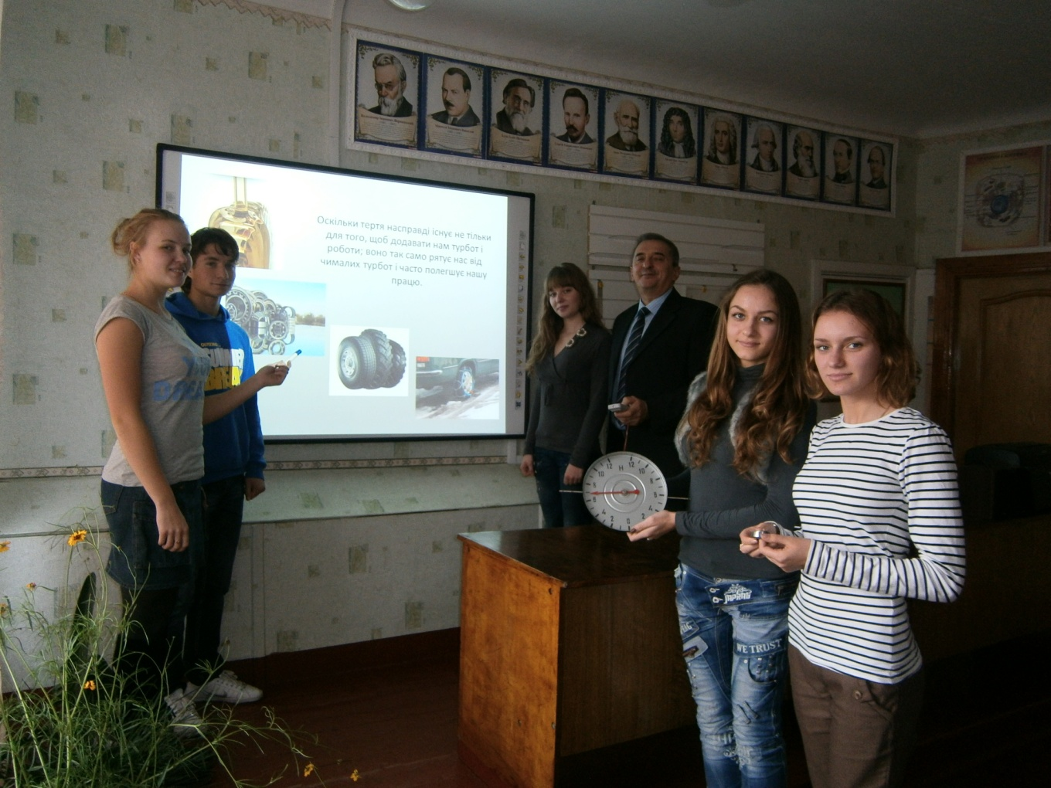
Використання ІКТ у проблемному навчанні фізики

Тертя може бути як корисним, так і шкідливим, його намагаються зменшити. Для цього використовують мастило, застосовують магнітну або повітряну подушку, замінюють ковзання коченням, застосовують кулькові, роликові або магнітні підшипники. Коли тертя корисне, його намагаються збільшити: в ожеледь посипають тротуари й автодороги піском, застосовують шипи на взутті й автомобільних шинах. Тертя допомогає здійснити гальмування.
VI. ЕТАП ЗАКРІПЛЕННЯ ЗНАНЬ
Розв'язуємо якісні задачі – 10.4, 10.5-10.8, 10.54, 10.55.
VІІ. ДОМАШНЄ ЗАВДАННЯ
§27, Задача (ст.133)
VІІІ. ПІДСУМКИ УРОКУ
Учитель. Любі друзі, ми закінчуємо урок, головним завданням якого була ваша самостійна дослідницька робота. Ми здійснили експерименти, зробили висновки. Що вам сподобалось, а що не сподобалось на уроці? Що хотілося б повторити? Якими є побажання?

